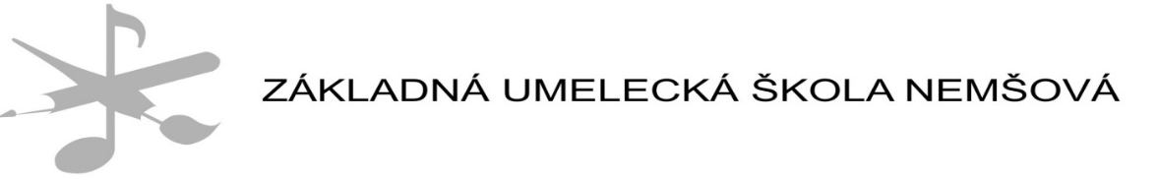_____________________________________________________________________

Dodatok
k Správe výchovno – vzdelávacej činnosti, jej výsledkoch a podmienkach v Základnej umeleckej škole Nemšová, Ľuborčianska 2, 914 41 Nemšová za školský rok 2024/2025

V Správe o výchovno -vzdelávacej činnosti, jej výsledkoch a podmienkach v Základnej umeleckej škole Nemšová, Ľuborčianska 2, 914 41 Nemšová za školský rok 2024/2025 sa dopĺňa bod č. 3 časť Zoskupenia o nasledujúcu informáciu:
Divadelný súbor DIV. o pri ZUŠ Nemšová.

Dopĺňa sa aj bod č. 6 Aktivity a prezentácia školy na verejnosti v šk. roku 2024/2025:
08.11.2024 Muzikál Nech žijú duchovia 2x inscenovaný pre žiakov ZŠ Veľkomoravská Trenčín v Zamarovciach
11.11.2024 Muzikál Nech žijú duchovia inscenovaný pre žiakov ZŠ mestskej časti Bratislava – Rača a pre verejnosť v mestskej časti Bratislava - Rača
14.12.2024 Adventné predstavenie literárno-dramatického odboru Anjeli a čerti, žiakov 1.- 4. ročníka, 1. časti, I. stupňa
31.03.2025: žiačka literárno-dramatického odboru - Michaela Špiváková, 2. ročník, 2. časť, I. stupeň – prijatá na HDO (herectvo), na súkromné muzikálové konzervatórium ALKANA v Bratislave
26.5.2025 Triedna besiedka LDO - vystúpenie divadelného súboru DIV. o pri ZUŠ Nemšová s inscenáciou Hviezdne dobrodružstvo
25.6.2025 Divadelná prehliadka (nesúťažná) „Tvorím, tvoríš, tvoríme“ v Novom meste nad Váhom – účasť divadelného súboru DIV. o pri ZUŠ Nemšová žiaci 1.- 4. ročníka, I. časti, I. stupňa literárno-dramatického odboru, s predstavením Hviezdne dobrodružstvo

Prijímacie skúšky
19.05.2025 Prijímacie pohovory pre otvorenie literárno-dramatického odboru na elokovanom pracovisku ZUŠ Nemšová v obci Horné Srnie

V Nemšovej dňa 3.3.2026 Bc. Viera Muntágová, DiS. art.
riaditeľka ZUŠ Nemšová

Správa bola schválená dňa 3.3.2026
..........................................
predseda Rady školy pri ZUŠ Nemšová

Predložené na schválenie zriaďovateľovi školy mestu Nemšová dňa 13.3.2026

................................
zriaďovateľ školy

